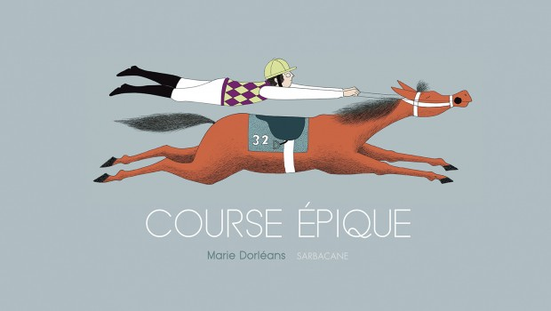Course épique

Marie Dorléans

Sarbacane

9782848658773

32 pages

16,50 euros

Date de parution : 04/05/2016

*29 juin 2016*

Par son format panoramique inhabituel, ce livre est déjà une surprise, propice à rendre compte de la longueur d'un hippodrome, de ses lignes droites et du spectacle grand écran qu'il offre généralement à tout visiteur ou amateur de courses de chevaux.

Entre élégance, raffinement et subtile fantaisie, les dessins de **Marie Dorléans** procurent un vif plaisir, retiennent l'attention par leur sens du détail et une harmonie de couleurs plutôt douces. Le lecteur s'amuse des toilettes chics et un peu désuètes des spectateurs, des casaques colorées et variées… Un vrai défilé de mode qu'il prend plaisir à regarder, puis regarder de nouveau.

Un texte court, du rythme, un vocabulaire choisi *("se toisent", "adversaires médusés", "rageusement", "une foule éberluée")* tous capables de rendre compte à la fois de l'intensité de la compétition, de la spécificité d'un milieu sportif assez mondain mais sans jamais se prendre au sérieux. L'humour est fin, omniprésent et joyeux, très visuel.

Assister à la grande course, c'est non seulement suivre les chevaux, les cavaliers et intrus décalés jusqu'à la chute mais c'est aussi se fondre dans le public, l'examiner avec intérêt et curiosité et s'amuser, de bout en bout, grâce aux événements farfelus qui surviennent et divertissent avec beaucoup de talent.

Un divertissement expressif et sensible, sans obstacle. Un très bel album. A partager dès 5 ans. Et nul besoin d'être passionné d'hippisme. C'est l'épique qui galope à travers chaque page et triomphe avec éclat, à bride abattue !

Cécile Pellerin

Course épique, Marie Dorléans, Sarbacane, 9782848658773

Littérature jeunesse